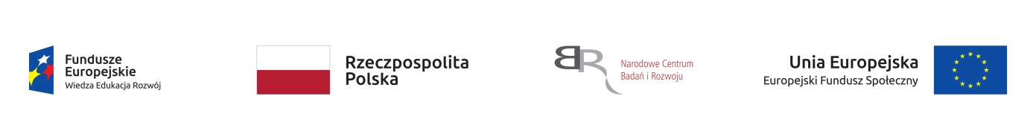
Rachunek/ROZLICZENIE

Tarnów, dnia ……………………………………………………………………………..
Nazwisko i imię …………………………………………………..……….…..………….

Adres zamieszkania: …………………………..…………….….……..…………
……………………………………………………………………………….….…..………………

PESEL ….……………………………………...……………….…..……………

Urząd Skarbowy ……………………………………..…………………………..

Numer rachunku bankowego

Rachunek za miesiąc____________20_______ r. do umowy numer

z dnia
Liczba zrealizowanych godzin dydaktycznych ________________
Stawka za godzinę wynikająca z zawartej umowy ______________ złotych
kwota brutto (stawka x liczba godzin) ________________________________________
słownie ________________________________________________________________

_________________________
podpis Zleceniobiorcy

Protokół zdawczo - odbiorczy
do umowy zlecenia nr …………………………….
za miesiąc …………………….; rok: 2020
potwierdzający prawidłowe wykonanie zadań w projekcie P erspektywy W spółpraca S ynergia Z arządzanie w Tarnowie; nr umowy o dofinansowanie projektu: POWR.03.05.00-00-Z087/17-00;
Dotyczy przekazania – odbioru zleconych zajęć z udziałem PRACODAWCÓW/Praktyków, wykonanych przez Panią/Pana : ..…………………………………………………………………………………………………… zgodnie z zakresem obowiązków określonych w umowie, w wymiarze ……………………godzin łącznie;
w terminie/terminach: (………………………………daty z przyporządkowaniem liczby godzin)

……………………………………….
Data i podpis osoby przekazującej
_____________________________________________________________________________

Odbieram wykonanie powierzonego zadania poprzez potwierdzenie jego prawidłowego wykonania zgodnie z umową.

………………………………………
Data, podpis Kierownika katedry

………………………………………….
Data, podpis Kierownika projektu

Prjekt współfinansowany przez Unię Europejską ze środków Europejskiego Funduszu Społecznego w ramach Programu Operacyjnego Wiedza Edukacja Rozwój; realizowanym w ramach konkursu Narodowego Centrum Badań i Rozwoju z III Osi priorytetowej: Szkolnictwo wyższe dla gospodarki i rozwoju; Działanie 3.5 Kompleksowe programy szkół wyższych)

